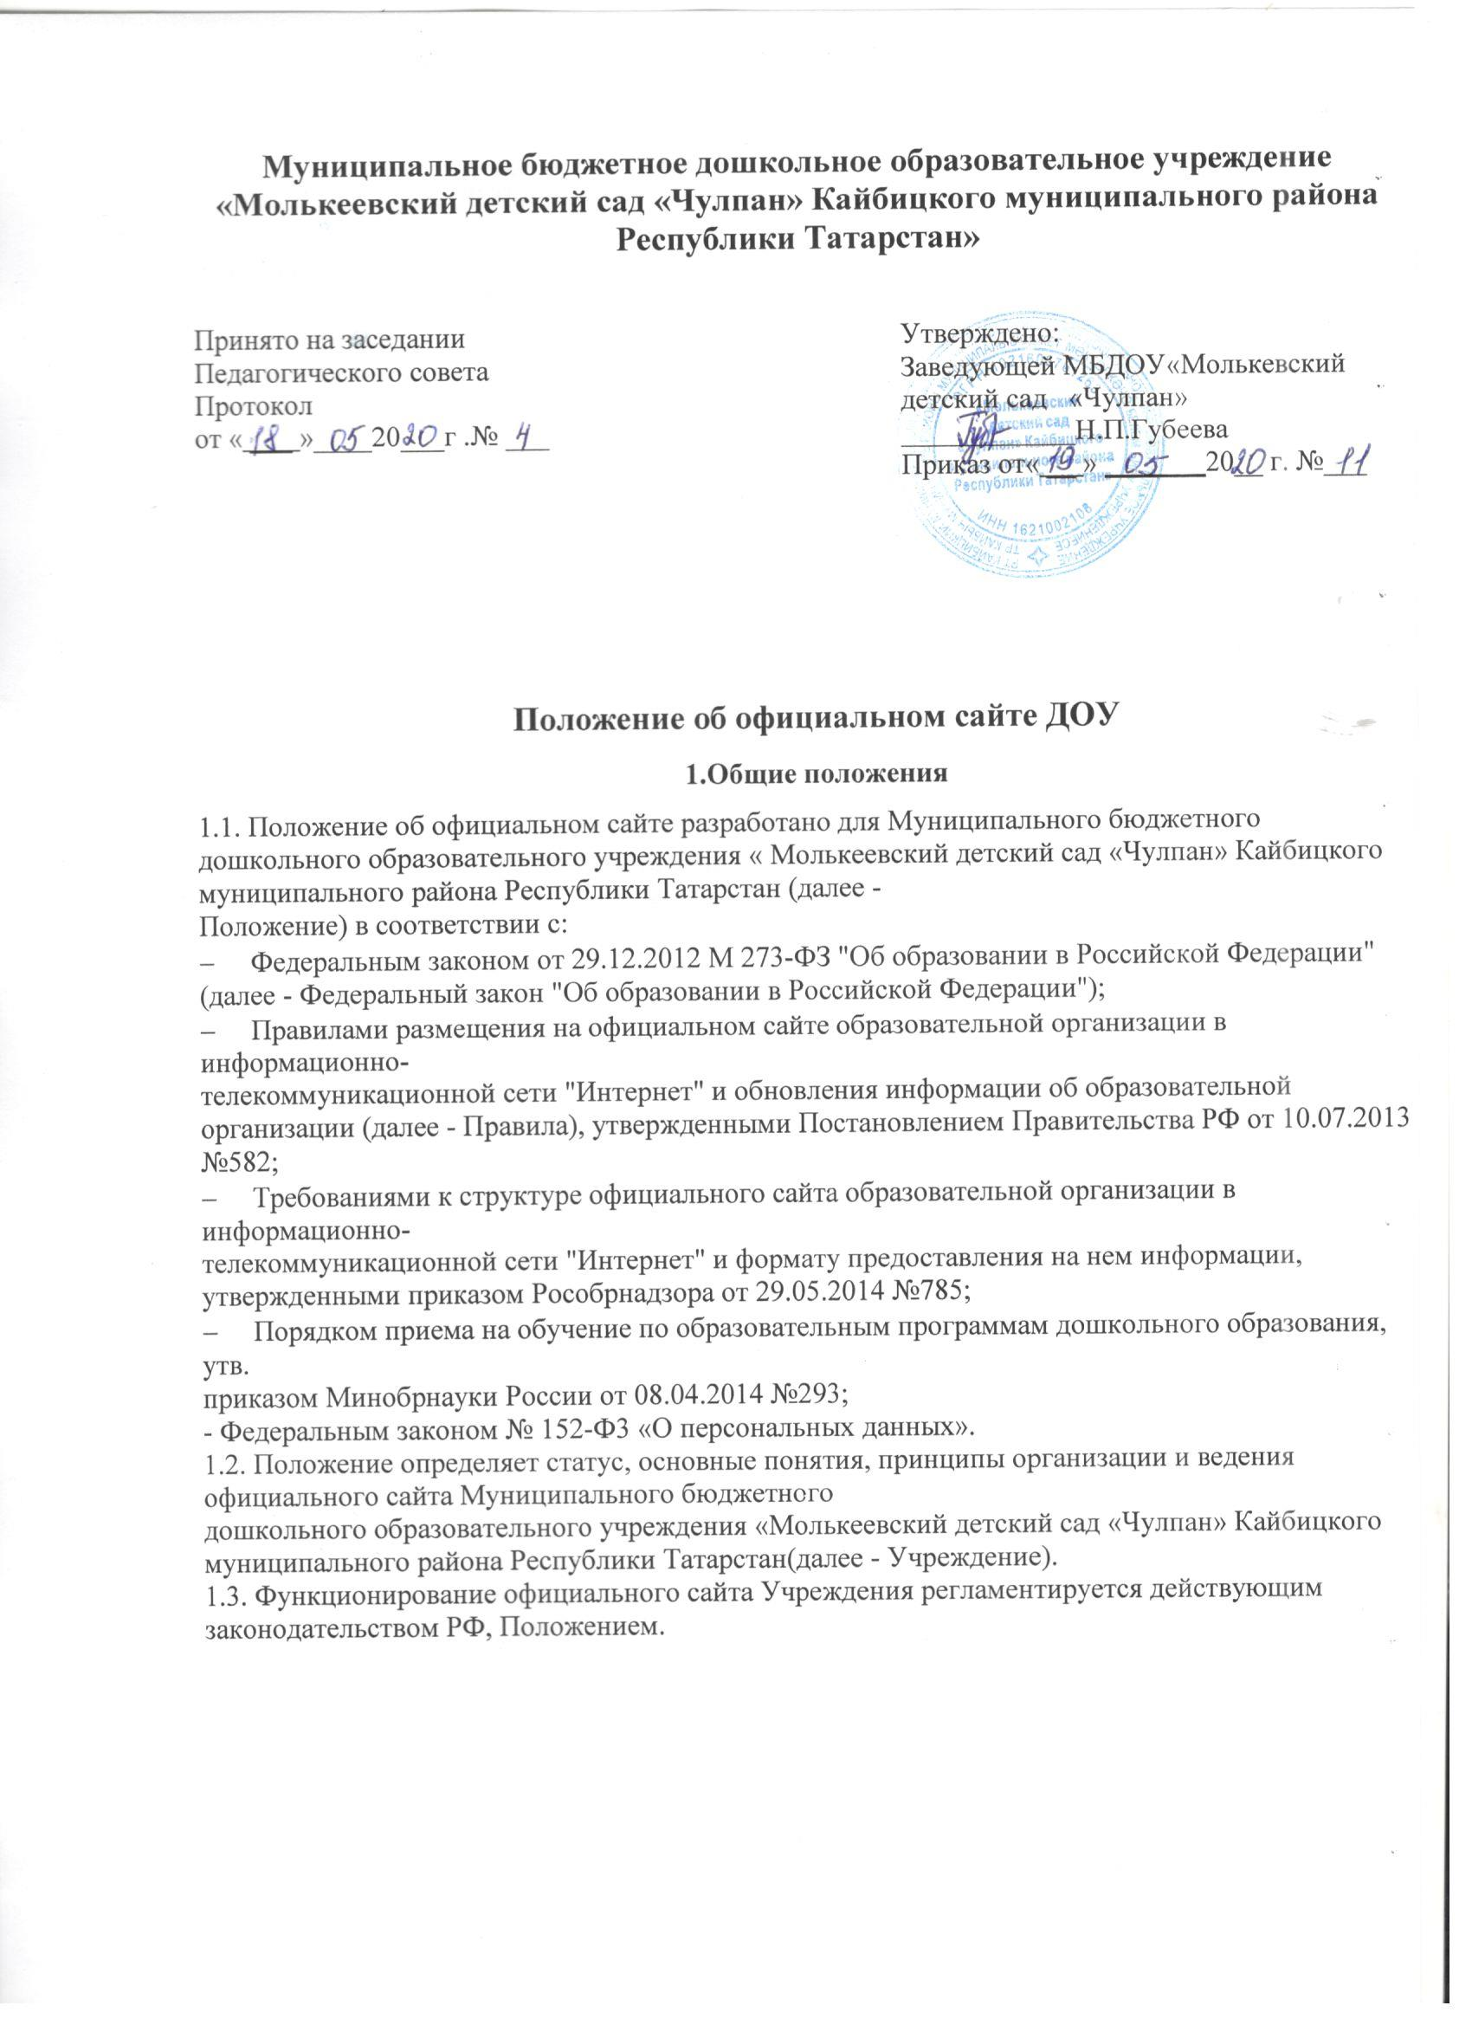
  - Официальный сайт Учреждения является электронным общедоступным информационным ресурсом, размещенным в сети"Интернет".
  - Целями создания официального сайта Учрежденияявляются:

- обеспечение открытости деятельностиУчреждения;

- реализация прав граждан на доступ к открытой информации при соблюдениинорм
профессиональной этики педагогической деятельности и норм информационной безопасности;

- реализация принципов единства культурного и образовательного пространства, демократического государственно-общественного управленияУчреждения;
- информирование общественности о развитии и результатах уставной деятельности Учреждения, поступлении и расходовании материальных и финансовыхсредств;
- защита прав и интересов участников образовательногопроцесса.

  - Положение регулирует информационную структуру официального сайта Учреждения в сети "Интернет", порядок размещения и обновления информации, а также порядок обеспечения его функционирования.
  - Срок данного Положения не ограничен. Положение действует до принятиянового.

Информационная структура официального сайтаУчреждения

  - Информационный ресурс официального сайта Учреждения формируется из общественно- значимой информации в соответствии с уставной деятельностью Учреждения для всех участников образовательного процесса, деловых партнеров, заинтересованныхлиц.
  - Информационный ресурс официального сайта Учреждения является открытым и общедоступным. Информация официального сайта Учрежденияизлагается
общеупотребительными словами (понятными широкой аудитории) на русском языке и татарском языках.
  - Официальный сайт Учреждения является структурным компонентом единого информационного образовательного пространства Кайбицкого муниципального района Республики Татарстан, связанным гиперссылками с другими информационными ресурсами образовательного пространстварегиона.
  - Информация, размещаемая на официальном сайте Учреждения, недолжна:

- нарушать права субъектов персональныхданных;

- нарушать авторскоеправо;

- содержать ненормативнуюлексику;

- унижать честь, достоинство и деловую репутацию физических и юридическихлиц;

- содержать государственную, коммерческую или иную специально охраняемуютайну;

- содержать информационные материалы, содержащие призывы к насилию и насильственному изменению основ конституционного строя, разжигающие социальную,расовую,
межнациональную и религиозную рознь, пропаганду наркомании, экстремистских религиозных и политических идей;

- содержать материалы, запрещенные к опубликованию законодательством РФ иРТ;

- противоречить профессиональной этике в педагогическойдеятельности.

  - Информационная структура официального сайта Учреждения определяется в соответствии с задачами реализации государственной политики в сфереобразования.
  - Информационная структура официального сайта Учреждения формируется из двух видов информационных материалов: обязательных к размещению на сайте Учреждения (инвариантный блок) и рекомендуемых к размещению (вариативныйблок).
  - Учреждение размещает на официальном сайте специальный раздел "Сведения об образовательной организации" с подразделами: "Основные сведения", "Структура и органы управления образовательной организацией", "Документы", "Образование","Руководство.
Педагогический ( научно-педагогический) состав", "Материально-техническое обеспечение и оснащенность образовательного процесса", "Виды материальной поддержки", "Платные
образовательные услуги", "Финансово-хозяйственная деятельность", "Вакантные места для приема (перевода)", содержащими:
    - информацию:

- о дате создания Учреждения, об учредителе, учредителях Учреждения, о месте нахождения Учреждения и ее филиалов (при наличии), режиме, графике работы, контактных телефонах и об адресах электроннойпочты;
- о структуре и об органах управления Учреждением, в т. ч.: наименование структурных подразделений (органов управления); фамилии, имена, отчества и должностируководителей
структурных подразделений; места нахождения структурных подразделений; адреса официальных сайтов в сети "Интернет" структурных подразделений (при наличии); адреса электронной почты
структурных подразделений (при наличии); сведения о наличии положений о структурных подразделениях (об органах управления) с приложением копий указанных положений (при их наличии);
- об уровнеобразования;

- о формахобучения;

- о нормативном срокеобучения;

- о сроке действия государственной аккредитации образовательной программы (при наличии государственнойаккредитации);
- об описании образовательной программы с приложением еекопии;

- об учебном плане с приложением егокопии;

- об аннотации к рабочим программам дисциплин (по каждой дисциплине в составе образовательной программы) с приложением их копий (приналичии);
- о календарном учебном графике с приложением егокопии;

- о методических и об иных документах, разработанных Учреждением для обеспечения образовательногопроцесса;

- о реализуемых образовательных программах с указанием учебных предметов, предусмотренных соответствующей образовательнойпрограммой;
- о численности обучающихся по реализуемым образовательным программам за счет бюджетных ассигнований федерального бюджета, бюджетов субъектов РФ, местных бюджетов и по договорам об образовании за счет средств физических и (или) юридическихлиц;
- о языках, на которых осуществляется образование(обучение);

- о федеральных государственных образовательных стандартах и об образовательных стандартах (с приложением их копий либо гиперссылки на соответствующие документы насайте
Минобрнауки России);

- о руководителе образовательной организации, его заместителях, руководителях филиалов образовательной организации (при их наличии), в т. ч.: фамилия, имя, отчество (при наличии) руководителя, его заместителей; должность руководителя, его заместителей; контактные телефоны;
- адрес электроннойпочты;

- о персональном составе педагогических работников с указанием уровня образования, квалификации и опыта работы, в т.ч.:
фамилия, имя, отчество (при наличии) работника; занимаемая должность (должности); преподаваемые дисциплины; ученая степень (при наличии); ученое звание (при наличии); наименование направления подготовки и (или) специальности; данные о повышении
квалификации и (или) профессиональной переподготовке (при наличии); общий стаж работы; стаж работы по специальности;
- о материально-техническом обеспечении образовательной деятельности, в т. ч. сведения о наличии оборудованных учебных кабинетов, объектов для проведения практических занятий, библиотек, объектов спорта, средств обучения и воспитания, об условиях питания и охраны здоровья обучающихся, о доступе к информационным системам и информационно- телекоммуникационным сетям, об электронных образовательных ресурсах, ккоторым
обеспечивается доступ обучающихся;

- о количестве вакантных мест для приема (перевода) по каждой образовательной программе (на места, финансируемые за счет бюджетных ассигнований федерального бюджета,бюджетов
субъектов РФ, местных бюджетов, по договорам об образовании за счет средств физических и (или) юридических лиц), в том числе:
- о количестве мест группах для приема детей, проживающих на закрепленной территории, не позднее 10 календарных дней с момента издания распорядительного акта о закрепленной территории; – о наличии свободных мест для приема детей, не проживающих на закрепленной территории не позднее 1июня;
- о наличии и условиях предоставления обучающимся мер социальнойподдержки;

- об объеме образовательной деятельности, финансовое обеспечение которой осуществляется за счет бюджетных ассигнований федерального бюджета, бюджетов субъектов РФ,местных
бюджетов, по договорам об образовании за счет средств физических и (или) юридических лиц;

- о поступлении финансовых и материальных средств и об их расходовании по итогам финансовогогода;

    - копии:

- уставаУчреждения;

- лицензии на осуществление образовательной деятельности (сприложениями);

- плана финансово-хозяйственной деятельности Учреждения, утвержденного в установленном законодательством РФ порядке, или бюджетной сметыУчреждения;
- локальных нормативных актов, предусмотренных ч. 2 ст. 30 Федерального закона "Об образовании в Российской Федерации", правил внутреннего распорядка воспитанников, правил внутреннего трудового распорядка и коллективногодоговора;
    - отчет о результатахсамообследования;

    - документ об установлении размера платы, взимаемой с родителей (законных представителей)
    - предписания органов, осуществляющих государственный контроль (надзор) в сфере образования, отчеты об исполнении такихпредписаний;
    - примерную форму заявления оприеме;

5 2.7.7. распорядительный акт органа местного самоуправления муниципального района, городского округа о закреплении образовательных организаций за конкретными территориями муниципального района, городского округа;
    - распорядительный акт о приеме (приказ) (в трехдневный срок после издания – при приеме по образовательным программам дошкольногообразования;
    - уведомление о прекращениидеятельности;

    - иную информацию, которая размещается, опубликовывается по решению образовательной организации и (или) размещение, опубликование которой являются обязательными в соответствии с законодательствомРФ.
  - Информационные материалы вариативного блока могут быть расширены Учреждением и должны отвечать требованиям пп. 2.1–2.5Положения.
  - Файлы документов представляются в форматах PortableDocumentFiles (.pdf), MicrosoftWord / MicrosofrExcel (.doc, .docx, .xls, .xlsx), OpenDocumentFiles (.odt,.ods).
  - Все файлы, ссылки на которые размещены на страницах соответствующего раздела, должны удовлетворять следующимусловиям:
- максимальный размер размещаемого файла не должен превышать 15 мб. Если размер файла превышает максимальное значение, то он должен быть разделен на несколько частей (файлов), размер которых не должен превышать максимальное значение размерафайла;
- сканирование документа должно быть выполнено с разрешением не менее 75dpi;

- отсканированный текст в электронной копии документа должен бытьчитаемым

  - Информация инвариантного блока представляется на сайте в текстовом и (или) табличном формате, обеспечивающем ее автоматическую обработку (машиночитаемый формат) в целях повторного использования без предварительного изменениячеловеком.

  - Все страницы, содержащие сведения инвариантного блока должны содержать специальную html-разметку, позволяющую однозначно идентифицировать информацию. Данные, размеченные указанной html-разметкой, должны быть доступны для просмотра посетителями сайтана
соответствующих страницах специального раздела.

  - Органы управления образованием могут вносить рекомендации по содержанию, характеристикам дизайна и сервисных услуг официального сайтаУчреждения.

Организация информационного наполнения и сопровожденияСайта

  - Информационное наполнение и актуализация Сайта осуществляется совместными усилиями руководителя Учреждения, старшеговоспитателя.
  - Руководство обеспечением функционирования Сайта и его программно-технической поддержкой возлагается на заведующего Учреждением, ответственного за информатизацию образовательногопроцесса.
  - Заведующий Учреждением, ответственный за информатизацию образовательного процесса, обеспечивает качественное выполнение всех видов работ, непосредственно связанных с эксплуатацией Сайта: изменение дизайна и структуры, размещение новой и удаление устаревшей информации, публикация информации из баз данных, разработка новых web-страниц, реализация политики разграничения доступа и обеспечение безопасности информационныхресурсов.
  - Заведующий Учреждением, ответственный за информатизацию образовательного процесса, осуществляет консультирование лиц, ответственных за предоставление информации, по реализации концептуальных решений и текущим проблемам, связанным с информационным наполнением и актуализацией информационногоресурса.
  - Непосредственное выполнение работ по размещению информации на Сайте, обеспечению ее целостности и доступности, реализации правил разграничения доступа возлагается наответственного за ведение сайта Учреждением, который назначается заведующим Учреждением соответствующим приказом. При необходимости техническую и консультационную поддержку ответственному за ведение сайта Учреждением может оказать старшийвоспитатель.
  - Информация, готовая для размещения на Сайте, предоставляется в электронном виде ответственному за ведение сайта Учреждением, который оперативно обеспечивает ее размещение в соответствующем разделе Сайта. Текстовая информация предоставляется в формате doc или odt, графическая – в формате jpeg илиgif.
  - В порядке исключения текстовая информация может быть предоставлена в рукописном виде без ошибок и исправлений, графическая – в виде фотографий, схем, чертежей – в этом случае перевод в электронный вид осуществляется под руководством заведующего Учреждением. Порядок исключения определяет заведующийУчреждением.
  - Новая информация предоставляется ответственному за ведение сайта Учреждения по мере внесения изменений. Регулярное обновление сайта производится не реже чем раз в 10 дней и чаще, в особенности это касается документов, в которые были внесены изменения. Новостные ленты подлежат обновлениюежедневно.
  - Текущие изменения и изменения, носящие концептуальный характер, осуществляются ответственным за ведение сайта Учреждением по согласованию с заведующимУчреждения.

Ответственность и обязанности за обеспечение функционирования официального сайта Учреждения
      - Обязанности лиц, назначенных приказом ЗаведующегоУчреждением:

- обеспечение постоянного контроля за функционированием официального сайтаУчреждения;

- предоставление информации о достижениях и новостях Учреждения не реже 1 раза вмесяц.

      - Дисциплинарная и иная предусмотренная действующим законодательствомРФ
ответственность за качество, своевременность и достоверность информационных материалов возлагается на ответственных лиц, обеспечивающих создание и функционирование официального сайта Учреждения.
  - Порядок привлечения к ответственности лиц, обеспечивающих создание и функционирование официального сайта Учреждения, устанавливается действующим законодательствомРФ.
  - Лица, ответственные за функционирование официального сайта Учреждения, несут ответственность:
- за отсутствие на официальном сайте Учреждения информации, предусмотренной п. 2.8 Положения;
- за нарушение сроков обновления информации в соответствии с пп. 3.6, 4.3Положения;

- за размещение на официальном сайте Учреждения информации, противоречащей пп. 2.4, 2.5 Положения;
- за размещение на официальном сайте Учреждения недостовернойинформации,
- за несвоевременное или некачественное предоставление информации (в т.ч. с грамматическими или синтаксическими ошибками) для размещения насайте.

